2026年第13屆X-site計畫首獎公告媒體用圖 圖說對照表
圖說 | 影像
01_《鏡・亭・山：相看兩不厭》示意圖，以「拉起廣場地表」為構想，重新形塑北美館戶外廣場的地貌輪廓，由「做白工作室」團隊與臺北市立美術館提供。 | 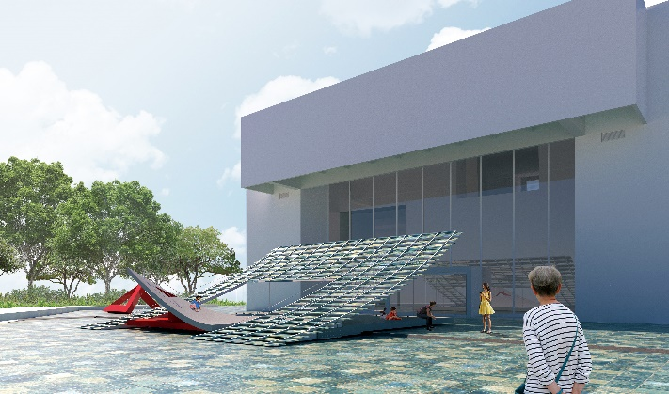
02_《鏡・亭・山：相看兩不厭》示意圖，飛起的屋頂不用牆與柱支撐，於炎熱的夏日提供遮陰，讓廣場成為令人駐足的場所。由「做白工作室」團隊與臺北市立美術館提供。 | 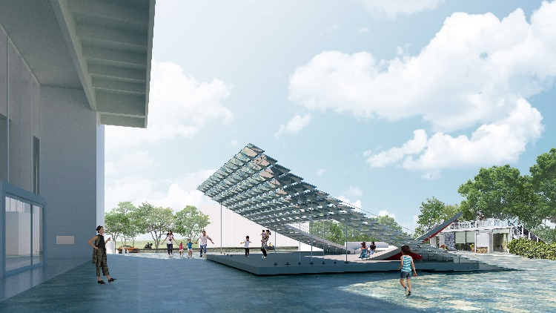
03_《鏡・亭・山：相看兩不厭》示意圖，由「做白工作室」團隊與臺北市立美術館提供。 | 